**ФБГОУ ВО «Ульяновский государственный университет»**

**Базовая кафедра педагогики физико-математического**

**и информационно-технологического довузовского**

**образования**

**Инженерно-физический факультет высоких технологий (ИФФВТ)**



**ПРОГРАММА**

**Региональный конкурс**

**исследовательских проектов**

**школьников 8-11-х классов**

**в области естественных наук**

**«АНТАРЕС-3»**

**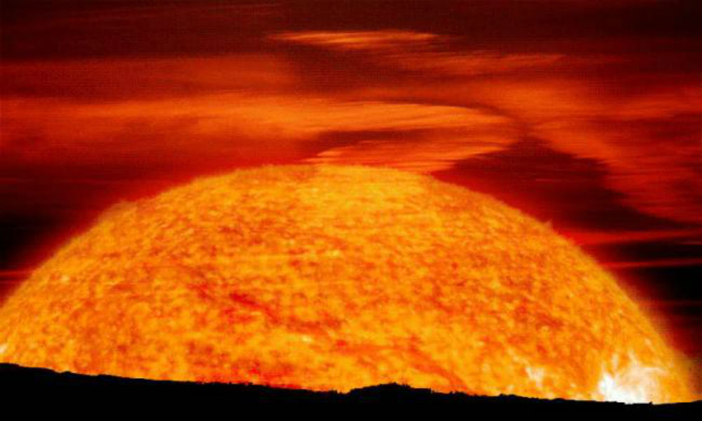**

**10 апреля 2020 года**

ЗАОЧНАЯ ФОРМА

**ОРГКОМИТЕТ:**

* **Ответственный организатор:**

Зав. базовой кафедрой педагогики физико-математического и

информационно-технологического довузовского образования,

проф. ИФФВТ, д. п. н., ***Гурина Роза Викторовна.***

* **Члены оргкомитета:**

Зам. декана ИФФВТ, к. ф.-м. н, доц. ***Морозова Екатерина Владимировна***;

Доцент ИФФВТ к.ф.-м.н, ***Махмуд-Ахунов Марат Юсупович***;

Доцент факультета математики, информационных и авиационных технологий (**ФМИАТ),** к.т.н ***Курилова Оксана Леонидовна***

Преподаватель математики и информатики Центра довузовской подготовки ***Парамонова Анна Александровна***

Аспирант ИФФВТ ***Потапова Марина Владимировна***

* **Координатор:** ведущий специалист Управления довузовского

образования (УДО) ***Митрофанова Анастасия Андреевна***

***Секции*:**

1. **ФИЗИКА** . **Руководитель: *Морозова Е. В.***
2. **ПРИКЛАДНЫЕ ВОПРОСЫ ФИЗИКИ** Руководитель**:*. Махмуд-Ахунов М.Ю.***
3. **ПРИКЛАДНЫЕ ВОПРОСЫ ЕСТЕСТВОЗНАНИЯ**

Руководители**:*. Морозова Е. В. , Махмуд-Ахунов . М.Ю.***

**IV АСТРОФИЗИКА И КОСМОНАВТИКА Руководитель: *Гурина Р. В****.*

**V: МАТЕМАТИКА.** Руководитель: ***Курилова О. Л.***

**VI: ПРИКЛАДНЫЕ ВОПРОСЫ МАТЕМАТИКИ И ИНФОРМАТИКИ**

Руководители:.,  ***Курилова О. Л., Парамонова А.А***

**VII. ЮНЫЕ ИССЛЕДОВАТЕЛИ: ПОКОЛЕНИЕ «ИНДИГО»**

Руководитель: ***Потапова М. В.***

Помощники руководителей секций – студенты 4 курса, обучающиеся по дополнительной программе профессиональной переподготовки

«ПРЕПОДАВАТЕЛЬ».

Студенты ИФФВТ :**Залилова Диана Дамировна , Ершов Виктор Олегович , Лавров Андрей Дмитриевич, Платонов Илья Александрович, Осташкин Евгений Сергеевич, Колчев Андрей Николаевич, Власов Илья Александрович**

Студенты ФМИАТ: **Ерахтин Валентин Александрович,**

**Елисеев Александр Викторович,****Бизяев Андрей Павлович**

***О награждении победителей будет сообщено дополнительно***

***Победители получают дополнительные 5 баллов к ЕГЭ***

***Вопросы по тел.: 41 -28- 17 (Центр довузовской подготовки УлГУ)***

*e-mail:* ***roza-gurina@yandex.ru.***

*e-mail:* [*dovuz@ulsu.ru*](mailto:dovuz@ulsu.ru)*.*



**Секция 1. ФИЗИКА**

Руководитель:*.* ***Морозова Е. В.***

*e-mail:* [*kat-valezhanina@yandex.ru*](mailto:kat-valezhanina@yandex.ru)*.*

*Помощники: студенты 4 курса ИФФВТ*

*Осташкин Е. С. и Платонов И. А.*

|  |  |  |  |  |  |
| --- | --- | --- | --- | --- | --- |
| № | ФИО | Кл | Школа | Тема | Руководитель |
| 1. | Вылегжанин Дмитрий | 11 | МБОУ «Средняя школа № 82»  *Инженерная школа «Звезда»* | Изменение краевого угла смачивания воды поверхности твердого диэлектрика под действием электрического поля | Махмуд-Ахунов Марат  Юсупович |
| 2 | Иванов  Никита | 11 | МБОУ «Средняя школа  № 82»  *Инженерная школа «Звезда»* | Изменение краевого угла смачивания структурированной поверхности твердого тела | Махмуд-Ахунов Марат  Юсупович |
| 3 | Богданов  Павел | 10 | Средняя школа № 6 им. И. Н. Ульянова | О телескопе Хаббл | Самостоятельный проект |
| 4 | Боярищева Анна,  Хисамова  Сабина,  Каюмова  Лиана | 8  8  9 | МАОУ многопрофильный лицей №20 | Гибкий светодиод на основе органического проводника | Явтушенко Игорь Олегович |
| 5 | Бондар  Данила | 10 | Лицей при УлГТУ;  *Инженерная школа «Звезда»* | Светодиодные лампы и их применение | Бибич Светлана Олимпиевна |
| 6 | Коновалова Олеся | 11 | МБОУ  «СОШ  № 72» | Изучение свойств пальчиковых батареек  и выявление различий между ними | Коснова  Людмила  Николаевна |
| 7 | Родионова  Дарья | 10 Б | Лицей № 40 при УлГУ | Поверхностное  натяжение жидкости | Ланщикова  Мария  Ивановна |
| 8 | Пелин  Владислав | 10 | МБОУ г. Ульяновска "СШ  № 51 им.  А. М. Аблукова | Физика чёрных дыр и теория гравитации | Прибылова Анна Николаевна |
| 9 | Бадикян  Александра,  Стрюкова  Елизавета,  Азизова Амина | 8  10  7 | МБОУ «Губернаторский  №100» | Искусственное солнце на  основе GaAs СВЧ  электроники» | Мингачева  Анастасия  Николаевна,  Гордеев  Александр Иванович |
| 10 | Стрюкова  Елизавета, Бычкова Ольга, Николаева  Дарья | 10 | МБОУ «Губернаторский  №100» | Перспективные обнадёживающие методы диагностики и лечения онкозаболеваний на основе новейших достижений в электронике | Мингачева  Анастасия Николаевна,  Гордеев  Александр Иванович |
| 11 | Курилов Егор | 10 | МБОУ «Гимназия №30» | Теоретические основы авиастроения и аэродинамики | Солдатенков  Вячеслав  Анатольевич. |

**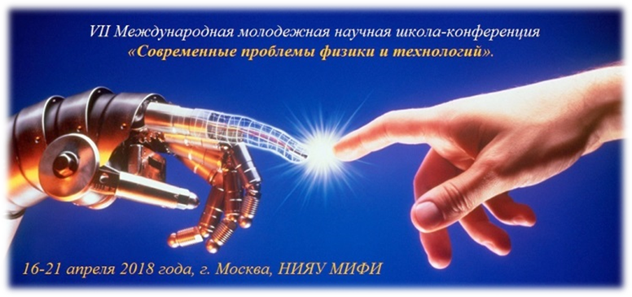**

**Секция II. ПРИКЛАДНЫЕ ВОПРОСЫ ФИЗИКИ**

Руководитель:*.* ***Махмуд-Ахунов М. Ю.***

*Помощники: студенты 4 курса ИФФВТ Власов И.А. и Колчев А.Н.*

|  |  |  |  |  |  |  |  |  |  |  |  |  |  |  |  |  |  |  |  |  |  |  |  |  |  |  |  |  |  |  |  |  |  |  |  |  |  |  |  |  |  |  |  |  |  |  |  |  |  |  |  |  |  |  |  |  |  |  |  |  |  |  |  |  |  |  |  |  |  |  |  |  |  |  |  |  |  |  |  |  |  |  |  |  |  |
| --- | --- | --- | --- | --- | --- | --- | --- | --- | --- | --- | --- | --- | --- | --- | --- | --- | --- | --- | --- | --- | --- | --- | --- | --- | --- | --- | --- | --- | --- | --- | --- | --- | --- | --- | --- | --- | --- | --- | --- | --- | --- | --- | --- | --- | --- | --- | --- | --- | --- | --- | --- | --- | --- | --- | --- | --- | --- | --- | --- | --- | --- | --- | --- | --- | --- | --- | --- | --- | --- | --- | --- | --- | --- | --- | --- | --- | --- | --- | --- | --- | --- | --- | --- | --- | --- |
| |  |  |  |  |  |  | | --- | --- | --- | --- | --- | --- | | № | ФИО | Кл | Школа | Тема | Руководитель | | 1 | Зыкин  Данил | 10 | МБОУ "Мариинская гимназия"  *Инженерная школа «Звезда»* | Современное состояние, история и перспективы развития  радиотехнических устройств | Зайцева  Ирина  Михайловна | | 2 | Усманов Искандер | 11 | МБОУ СШ №85  *Инженерная школа «Звезда»* | Нанотехнологии: история развития | Федотова  Елена  Владимировна | | 3 | Иванов Олег | 11 | Гимназия  № 33  *Инженерная школа «Звезда»* | Материаловедение в современном мире | Родионова  Людмила  Николаевна | | 4 | Коновалов  Алексей | 11 | МБОУ СШ №62  *Инженерная школа «Звезда»* | Ценологический принцип исследования металлов | Морозова  Екатерина  Владимировна | | 5 | Шумилов Михаил | 9 | МБОУ СОШ  № 57 | Виды тепловых двигателей и экологические проблемы окружающей среды | Ломакина  Юлия  Анатольевна | | 6 | Хлюкина Алина | 10 | Лицей № 40 при УлГУ | Нанотехнологии в медицине | Ланщикова Мария Ивановна. | | 7 | Шепелев Игорь | 11 | Лицей №40 при УлГУ | Сопромат | Соловьёв  Александр  Александрович,  Гуськова  Алла  Геннадьевна | | 8 | Суходеева  Анастасия | 10 | МБОУ СШ№1 р. п. Кузоватово | Перспективные модели автомобилей на основе GaAs силовой и терагерцовой электроники (электромобиль, ионно-кислородно-водородный  автомобиль) | Чичаева  Галина  Васильевна | | 9. | Гуляяновская  Елизавета,  Новоселова Юлия,  Чувашлов Анатолий | 8 | МБОУ «Гимназия №1 им. В.И. Ленина», | Полианилин - универсальный материал для электроники | Явтушенко  Игорь  Олегович | | 10 | Нуриева Лаля,  Сыров Максим, Брескану Никита | 10 | ФМЛ №38 | ДРОН на основе новой бортовой электроники, не имеющей аналогов в мире | Каргаев  Максим  Владимирович  (Аспирант кафедры "Проектирование вертолетов" Московского авиационного института (НИУ) | | 11 | Куракина Анастасия | 10 | МБОУ "Многопрофильный лицей г. Димитровграда Ульяновской области"; | Широкополосная фотовольтаика на LPE-GaAs-монокристаллах | Гордеев  Александр  Иванович | | 12 | Сультеева Любовь | 10 | МОУ Большенагаткинская сш | Новая современная энергоплотная электроника для нового поколения ветрогенераторов на сверхмагнитах | Научный консультант Гордеев  Александр  Иванович (Главный специалист АО «Концерн «Вега», г. Москва) | | 13 | Шакиров Адель | 9 | МБОУ«Средняя школа № 72 с углубленным изучением отдельных предметов | Проектирование автономной системы по контролю электроэнергии | Духленкова  Наталья  Ивановна | |  |



**Секция III. ПРИКЛАДНЫЕ ВОПРОСЫ**

**ЕСТЕСТВОЗНАНИЯ**

Руководители:*.* ***Морозова Е.В****.,* ***Махмуд-Ахунов М. Ю.***

*Помощники: студенты 4 курса ИФФВТ*

*Власов И.А. и Колчев А.Н.*

|  |  |  |  |  |  |  |  |  |  |  |  |  |  |  |  |  |  |  |  |  |  |  |  |  |  |  |  |  |  |  |  |  |  |  |  |  |  |  |  |  |  |  |  |  |  |  |  |  |  |  |  |  |  |  |  |
| --- | --- | --- | --- | --- | --- | --- | --- | --- | --- | --- | --- | --- | --- | --- | --- | --- | --- | --- | --- | --- | --- | --- | --- | --- | --- | --- | --- | --- | --- | --- | --- | --- | --- | --- | --- | --- | --- | --- | --- | --- | --- | --- | --- | --- | --- | --- | --- | --- | --- | --- | --- | --- | --- | --- | --- |
| |  |  |  |  |  |  | | --- | --- | --- | --- | --- | --- | | № | ФИО | Кл | Школа | Тема | Руководитель | | 1 | Маврина Анна | 10 | Университетские классы при  УлГПУ | Регуляция пластического обмена в печени мышей при алкогольной интоксикации» | Калиновская  Ольга  Владимировна | | 2 | Бураков Андрей | 11 | МБОУ «Гимназия №30» *Инженерная школа «Звезда»* | Техносфера и ее роль в развитии природы Земли | Морозова  Екатерина  Владимировна | | 3 | Аксенова Анастасия | 11 | МБОУ СОШ  № 72 | Использование альтернативных источников энергии | Коснова Людмила Николаевна | | 4 | Агафонов Георгий | 10 | Лицей №40 при УлГУ | **К некоторым социальноэкологическим**  **последствиям создания Куйбышевского водохранилища для левобережья Ульяновской**  **области.** | **Черабаева**  **Надежда**  **Александровна.**  **учитель биологии.** | | 5 | Масленникова  Анжелика. | 9 | Лицей №40 при УлГУ | Сравнение степени и перспектив инвазии клёна ясенелистного *Acer negundo L.*и робинии псевдоакции *Robinia pseudoacacia L.*на территории четвёртого микрорайона города Ульяновска. | **Черабаева**  **Надежда**  **Александровна.**  **учитель биологии.** | | 6 | Елкина Анастасия | 11 | МБОУ  «Гимназия №34» | Проект создания школьного музея естествознания | Уколова Валентина Сергеевна , учитель биологии и  географии | | 7 | Колодина Надежда | 11 | МБОУ  «Гимназия  №34» | Экология энтомофауны надпойменной террасы р. Волги в парке «Винновская роща» | Уколова Валентина Сергеевна | | 8 | Фролова Виктория | 11 | СОШ  № 82 | Биотехнология как инструмент сохранения биоразнообразия растительного мира через популяризацию научных знаний школьников» | Новикова Валентина Николаевна | |  |

PE07677_

**Секция IV. АСТРОФИЗИКА И КОСМОНАВТИКА**

*Руководитель :* ***Гурина Р.В.***

*e-mail: roza-gurina@yandex.ru.*

*Помощники: студенты 4 курса ИФФВТ*

*Лавров А.Д, и Ершов В.О.*

|  |  |  |  |  |  |
| --- | --- | --- | --- | --- | --- |
| № | ФИО | Кл | Школа | Тема | Руководитель |
| 1 | Анашкина Юлия | 11 А | Университетские классы при УлГПУ | Белые карлики – загадочные объекты | Чекулаева  Мария  Евгеньевна |
| 2. | Стрельцова Елизавета | 11 | МБОУ «СШ № 51 им. А. М. Аблукова» *Инженерная школа «Звезда»* | Экзопланетные системы и их классификация | Гурина Роза Викторовна |
| 3 | Тюрин  Данила,  Филатов  Никита | 11 | МБОУ Лицей №11 им. Мендельсона | Актуальные проблемы космонавтики: космическое право и космическая пища | Митченко Алевтина Павловна |
| 4 | Ибатуллина  Алсу | 11 | Университетские классы при  УлГПУ | Элементарный расчет «запуска» комет в сторону Солнца планетой Х | Чекулаева  Мария  Евгеньевна |
| 5 | Бирюков  Дементий | 11 | Университетские классы при УлГПУ | Космический эксперимент в учебных задачах | Чекулаева  Мария  Евгеньевна |
| 6 | Лазарев  Богдан | 10 | МБОУ «Гимназия №13» *Инженерная школа «Звезда»* | Исследование разнообразия экзопланетных систем методом рангового анализа . | Гурина Роза Викторовна |
| 7 | Фасхутдинов Айнур |  | Университетские классы при УлГПУ | Радиотехнологии в исследовании космоса | Чекулаева  Мария  Евгеньевна |
| 8 | Мотина  Ангелина | 11 | Глотовская СОШ Инзенского  р-на Ульяновской области | Квазары | Рыгалова  Ирина  Сергеевна |

**Секция V. МАТЕМАТИКА**

Руководитель**: *Курилова О.Л.***

*e-mail:* [*oxana197208@rambler.ru*](mailto:oxana197208@rambler.ru)

*Помощники:студенты 4 курса* ФМИАТ:

*Ерахтин В. А., Елисеев А. В., Бизяев А. П.*

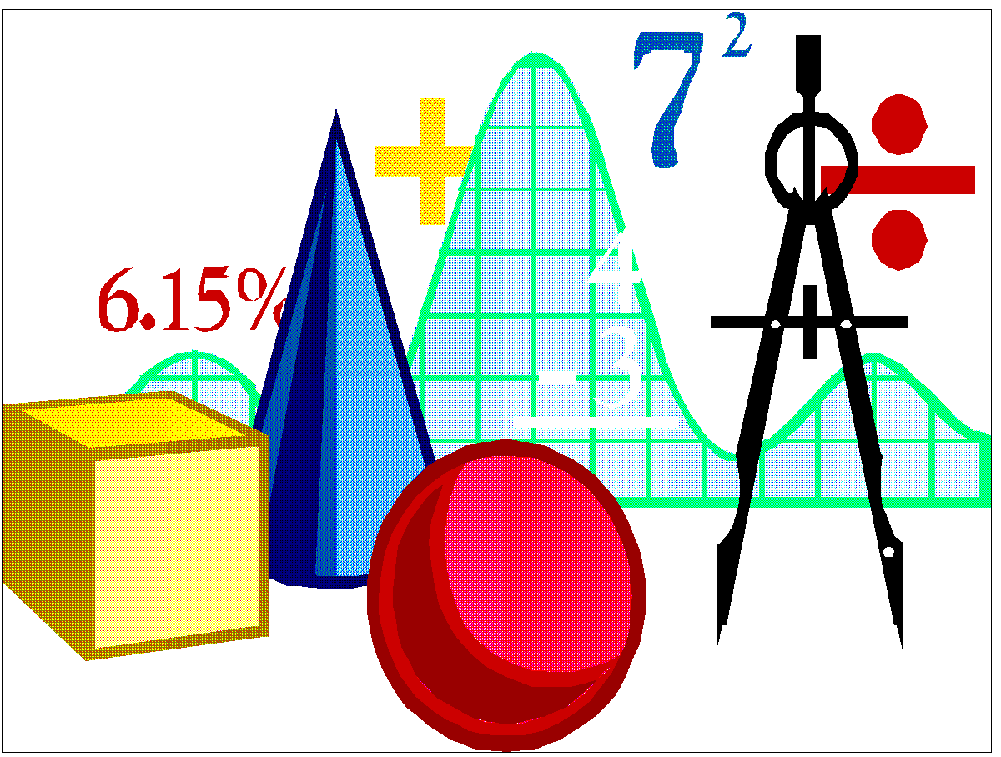

|  |  |  |  |  |  |
| --- | --- | --- | --- | --- | --- |
| № | ФИО | Кл | Школа | Тема | Руководитель |
| 1. 1. | Лаптева  Екатерина | 8 | МБОУ Лицей ФМИ № 40 при УлГУ | Параллелограмм Вариньона | Гуськова  Алла  Геннадьевна |
| 1. 2. | Николаев Михаил | 8 | МБОУ Лицей ФМИ № 40 при УлГУ | Дельтоид | Гуськова  Алла  Геннадьевна |
| 1. 2. | Яхина  Екатерина | 10 | МБОУ Лицей ФМИ № 40 при УлГУ | Построение графиков в полярной системе координат | Курилова  Оксана  Леонидовна |
| 1. 5 | Песик  Анастасия | 10- | МБОУ Лицей № 40 при УлГУ | Применение методов математической статистики для проверки гипотезы о влиянии цвета волос на показатели интеллекта у школьников | Курилова  Оксана  Леонидовна |
|  | Поляков  Иван | 8 | МБОУ Лицей № 40 при УлГУ | Золотое сечение – гармоничная пропорция» | Гуськова  Алла  Геннадьевна |
|  | Илюткина Дарья | 11 | МБОУ Лицей № 40 при УлГУ | Сравнение геометрии Лобачевского и Евклида | Гуськова  Алла  Геннадьевна |
|  | Кузнецов  Даниил | 10 | МБОУ Лицей № 40 при УлГУ | Измерение высоты зданий математическими методами | Курилова  Оксана  Леонидовна |
| 1. 8. | Чичкова  Елизавета | 10 | МБОУ Лицей ФМИ № 40 при УлГУ | Стереометрические фигуры и задачи в программе Geogebra | Курилова  Оксана  Леонидовна |



**Секция VI. ПРИКЛАДНЫЕ ВОПРОСЫ**

**МАТЕМАТИКИ И ИНФОРМАТИКИ**

Руководители:***1. Курилова О. Л.***

*e-mail:* [*oxana197208@rambler.ru*](mailto:oxana197208@rambler.ru)

*2..* ***Парамонова А. А****. e-mail:* *aa\_paramonova@mail.ru*

*Помощники: студенты Ерахтин В. А., Елисеев А. В.,*

|  |  |  |  |  |  |
| --- | --- | --- | --- | --- | --- |
|  | ФИО | Кл | Школа | Тема | Руководитель |
| 1. 1. | Федоров  Георгий | 8 Б | МБОУ Лицей ФМИ № 40 при УлГУ | Геометрия логотипа | Гуськова Алла Геннадьевна |
| 1. 4 | Трофимов Дмитрий | 10-В | МБОУ Лицей ФМИ № 40 при УлГУ | Использование языка программирования Python для разработки программы по отслеживанию и прогнозированию перемещения искусственных спутников  Земли | Курилова  Оксана  Леонидовна |
| 1. 8. | Чичкова  Елизавета | 10-В | МБОУ Лицей ФМИ № 40 при УлГУ | Стереометрические фигуры и задачи в программе Geogebra | Курилова  Оксана  Леонидовна |
|  | Аверьянов Александр | 7 сВ | МАОУ лицей №20 | Программа для вычисления расстояния, пройденного телом, брошенным горизонтально на разных планетах | Кошева Вилена Вячеславовна |
|  | Родионова Анастасия | 8 | МБОУ Лицей № 40 при УлГУ | «Вирусы и бактерии. (Геометрическая форма, расположение в пространстве, рост численности.)» | Гуськова Алла Геннадьевна |
|  | Романов Максим | 7 | МБОУ Лицей № 40 при УлГУ | Программирование в Скреч | Гуськова Алла Геннадьевна |
|  | Горшенин Михаил | 10 | МБОУ Лицей № 40 при УлГУ | Математика и музыка | Курилова  Оксана  Леонидовна |
|  | Лантратов  Иван | 10 | МБОУ Лицей № 40 при УлГУ | Золотое сечение в  архитектуре | Курилова  Оксана  Леонидовна |
|  | Кравчук  Михаил,  Саттаров  Данил | 3-18 | МБОУ Лицей при УлГТУ | Модель Солнечной Системы на Unreal Engine 4 | Старостин Дмитрий Владимирович |

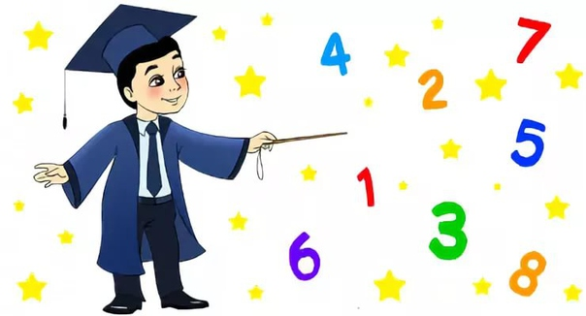

**Секция VII**

**ЮНЫЕ ИССЛЕДОВАТЕЛИ:**

**ПОКОЛЕНИЕ «ИНДИГО»**

**(1-6 классы)**

*Руководитель :*

*аспирант Потапова М.В. ,*

*Помощник: студентка 4 курса ИФФВТ Залилова Д. Д.*



|  |  |  |  |  |  |
| --- | --- | --- | --- | --- | --- |
| № | ФИО | Кл | Школа | Тема | Руководитель |
| 1. | Вострецов  Егор ,  Вострецова  Полина ,  Вострецов  Александр | 2 В  1 Б | МБОУ «Многопрофильный лицей №11», | Свойства света | Котельникова  Любовь Ивановна, кл. рук. 2 В;  Паклина Светлана Геннадьевна,  Кл. рук.1 Б |
| 2 | Шевченко Игорь | 1 | Лицей №40 при УлГУ | Мое любимое число «пять» | Левушкина  Светлна.Сергеевна,  кл. руководитель |
| 3 | Явтушенко  Максим | 2 | МАОУ многопрофильный Лицей №20 | Минимальная сборка 3х3х1 | Явтушенко  Игорь  Олегович |
| 4 | Леонтьева Диана | 6 | МБОУ  гимназия  №30 | Экзотические объекты вселенной: чёрные дыры, квазары, пульсары | Самостоятельный проект |
| 5 | Обмелюхин  Даниил | 5 | МАОУ многопрофильный лицей №20 | Применение 3D визуализации на примере визуализации учебного класса | Кошева  Вилена  Вячеславовна |
| 6 | Гурина Кристина | 5 | Лингвистическая гимназия | Внесолнечные многопланетные системы | Самостоятельный проект |
| 7 | Попова Екатерина | 5 | МАОУ многопрофильный лицей №20 | Магические квадраты и их применение в астрологии. | Кошева  Вилена  Вячеславовна |
| 8 | Городнов  Михаил | 5 | МАОУ многопрофильный лицей 20 | Математика в повседневной жизни | Кошева  Вилена  Вячеславовна | |
| 9 | Бектеев  Михаил | 5 | МАОУ многопрофильный лицей 20 | Своя игра, или программирование в Scratch | Кошева  Вилена  Вячеславовна | |

**А. Эйнштейн очень точно сформулировал смысл профессионального предназначения физика-исследователя таким образом:**

***«Если говорить честно, мы хотим не только знать, как устроена природа…, но и узнать, почему природа является именно такой…»***

****

**В науке мы все подобны детям, играющим на берегу,**

**между тем как океан неведомого простирается перед**

**нашими глазами.**

***И. Ньютон***

***УлГУ ЖДЁТ ВАС !***